# 校园外卖快递投递取送模拟系统需求分析

## **题目要求：**

设计一个校园外卖快递的投递与去送模拟系统，包括线上点餐、线上超市购物、快递代取等功能。

## 需求分析：

### 背景概要：

随着移动互联网的快速发展，线上点餐、超市购物和快递代取等便捷服务已成为人们日常生活的重要组成部分。在校园环境中，由于学生和教职工的日常事务繁忙，对高效、便捷的外卖、超市配送及快递代取服务的需求日益增长。然而，当前校园内的配送服务仍存在诸多不足，例如食堂与超市缺乏系统化的线上订购渠道、配送效率较低、订单状态不可追踪、骑手路线规划不合理等问题。因此，设计一款适用于校园场景的外卖快递投递取送模拟系统，将有助于优化校园配送服务，提高整体运作效率，提升用户体验。

本系统模拟了校园内外卖配送、超市购物配送及快递代取的完整流程，涵盖用户注册与管理、商家管理、订单处理、骑手配送等功能。通过合理的数据选取与系统设计，该系统可为校园内的学生、教师、食堂及超市商家、配送骑手等提供一体化的线上交易与配送服务。同时，结合骑手路径优化功能，该系统能够提高配送效率，减少配送成本，保障订单的及时送达，提升校园生活的便利性。

### **核心功能**

本系统的核心功能模块包括以下几个部分：

* 用户管理
* 用户注册与登录（学生、老师、商家、骑手）
* 个人信息管理
* 账户余额管理
* 外卖点餐
* 食堂商家管理（上架、下架商品）
* 菜品展示与点餐
* 订单提交与支付
* 订单状态跟踪
* 线上超市购物
* 商品分类与展示
* 购物车管理
* 订单提交与支付
* 订单状态跟踪
* 快递代取
* 用户填写快递信息
* 选择取件代送服务
* 订单状态跟踪
* 商家管理
* 订单管理（接单、处理、配送）
* 菜品/商品库存管理
* 评价与反馈
* 骑手路线规划
* 订单接收与处理
* 订单配送路线规划
* 订单状态更新

### **目标用户**

1. **点餐及下单用户**（学生及老师）：主要用于线上点餐、超市购物、快递代取服务。
2. **商家**（食堂餐饮经营者、超市商家）：提供餐饮和超市商品，并管理订单。
3. **骑手**（配送人员）：负责餐饮订单、超市订单及快递的配送。

### **数据选取其处理**

为了兼顾实用性和可行性，结合校园实际情况及编译环境的内存限制，本系统的数据选取如下：

**外卖服务**：拟将学校的 **18 个食堂** 作为提供外卖服务的商家。

**超市购物服务**：拟选取 **3 家喻园学生超市** 作为提供超市购物服务的商家。

**快递代取**：骑手配送的目的地设为 **韵苑、紫菘、沁苑** 三大学生社区。

**骑手工作范围**：基于 **华中科技大学主校区的地图** 作为骑手工作的场所，以合理的路线规划实现配送。

## 程序界面流程设计

### 登陆注册界面

系统启动后，首先会显示开机欢迎动画，营造友好的用户体验。欢迎动画播放完毕后，系统自动进入登录界面。登录界面提供两个主要选项：“登录”和“注册”。

对于已注册用户，用户可以直接在登录界面输入账号和密码，并点击“登录”按钮。如果输入的账号和密码匹配系统数据库中的用户信息，则用户可以成功进入系统的管理界面，继续使用各项功能。

如果输入的账号或密码不匹配，则系统会弹出提示信息：“账号或密码错误，请重新输入”，提醒用户检查输入信息并重新尝试登录。

对于尚未注册的用户，可以点击“注册”按钮，进入身份选择界面。在该界面，用户需要根据自身的需求选择适合的身份，包括：

经营食堂或超市，提供外卖配送服务的商家；

需要点餐、超市购物服务的学生和老师；

负责配送任务的骑手。

用户选择身份后，系统会引导其进入账号注册界面。在注册界面，用户需要设置账号名，并输入密码两次以确保输入一致。系统会自动验证两次输入的密码是否匹配，只有当两次密码输入相同，注册流程才能继续。用户完成注册后，系统会自动返回登录界面。

此时，用户可以使用刚刚注册的账号和密码，在登录界面输入相关信息并顺利登录到系统，开始使用系统的各项功能。整个注册和登录的流程清晰直观，确保用户能够方便快捷地进入系统。相应流程图如图1所示。

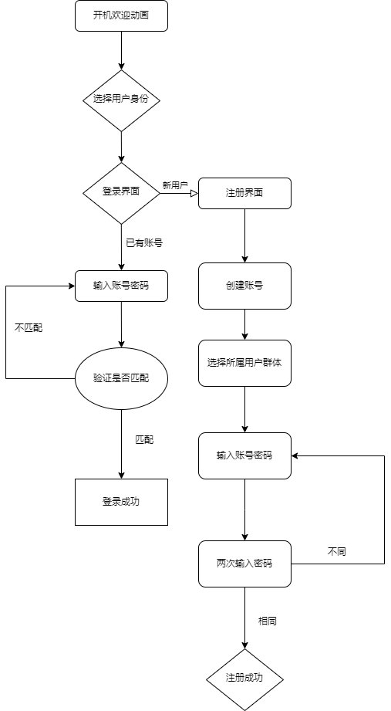

图1

### 商家管理界面

商家首次登录时，需选择身份为 **食堂经营者** 或 **超市经营者**，并绑定对应的食堂或超市。完成绑定后，商家便可开始接取用户订单。

当用户下单后，商家管理界面将显示用户所订购的商品及骑手预计到店时间。商家需要立即开始 **备餐/备货**。

在 **备餐/备货** 完成后，商家需点击 **“我已备餐完成，请及时到店取餐/取货”** 按钮，以将消息同步至对应接单的骑手端。

若在高峰时段，商家无法在骑手预计到店时间前完成备餐/备货，可点击 **“请延迟5/10分钟到店取餐/取货”** 按钮，消息将同步至骑手，以便骑手提前调整配送路线。

当用户收到商品后，商家即可收到对应货款。如果订单出现 **出餐/出货延误**，系统将根据延误情况 **扣除相应罚款**，以提高配送效率与用户体验。

相应流程图如图2所示。

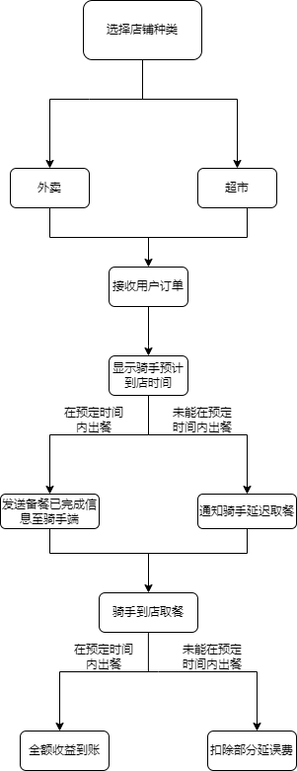

图 2

### 用户使用界面

用户进入系统后，界面提供三个核心服务选项：外卖点单、超市配送和快递代取。

**外卖点单**：用户先选择目标食堂，浏览菜品目录并将所需餐品加入购物车。确认购物车内容后，生成订单并预估到达时间。随后，用户选择支付方式完成订单支付，订单信息同步至商家管理系统，确保及时处理。

**超市配送：**用户从支持的超市列表中选择目标超市，按分类（如食品、日用品等）浏览并选购商品，确认商品清单后生成订单。完成支付后，订单信息同步至超市管理系统，确保订单及时处理。

**快递代取**：用户选择快递类型（如普通包裹、生鲜快递等），再从支持的快递公司列表中选择服务提供商（如顺丰、中通等）。接着输入系统提供的取件验证码，确认代取信息后生成订单，并完成支付。订单信息同步至骑手接单系统，确保服务及时响应。

相应流程图如图3所示

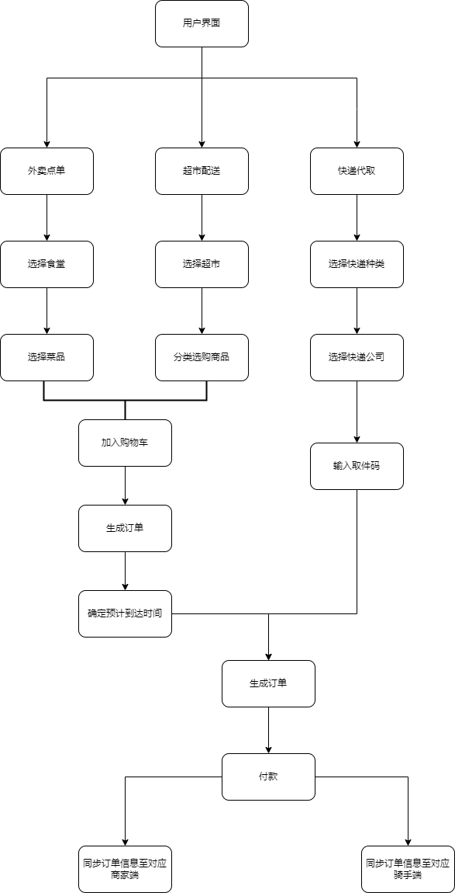

图 3

### 骑手使用界面

订单展示**：骑手登录后，系统界面展示当前可接取的订单列表，包含订单类型（餐品、超市货物、快递）、取件地址、预计出餐/备货时间、送达时间等信息。**

接取订单**：骑手根据自身位置和订单紧急程度选择订单，点击“接单”按钮确认接取。**

路径规划**：系统自动分析订单的预计出餐时间（针对餐品订单）和送达截止时间，为骑手规划最优配送路径。**

取件阶段**：根据订单类型前往对应地点领取物品：**

食堂取餐**：凭订单信息到指定食堂窗口领取餐品。**

超市取货**：前往超市仓库或自提点核对订单号后领取商品。**

快递寄存点取件**：通过快递单号或取件码在寄存点（如快递柜、驿站）提取包裹。**

配送执行**：骑手取到餐后，点击“我已取餐”按钮进入配送阶段，按照规划路径将物品送至用户指定地址。**

完成交付**：到达送达地点后点击“我已送达”按钮，若在规定送达时间前送达，则获得相应的配送费收入；若未能在规定的送达时间前送达，则扣除部分收入。**

配送费结算**：订单完成后，系统自动将对应配送费计入骑手账户。**

**相应流程图如图4所示。**

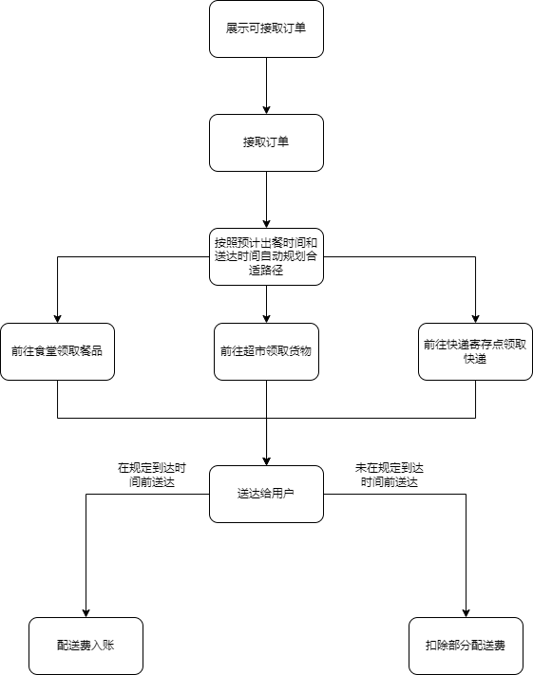

图 4

## 程序展示界面

### 欢迎界面

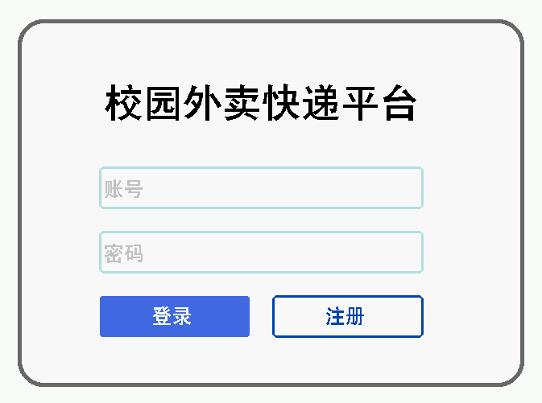

### 注册界面

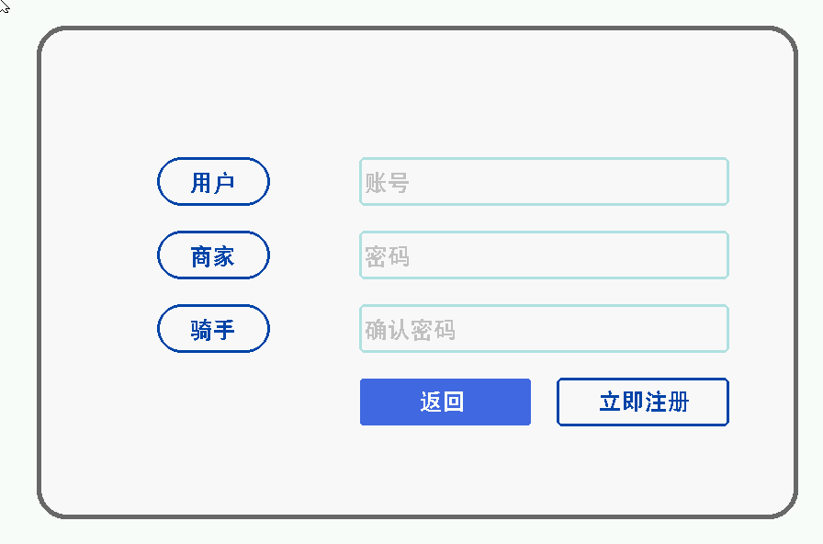

### 用户登录界面

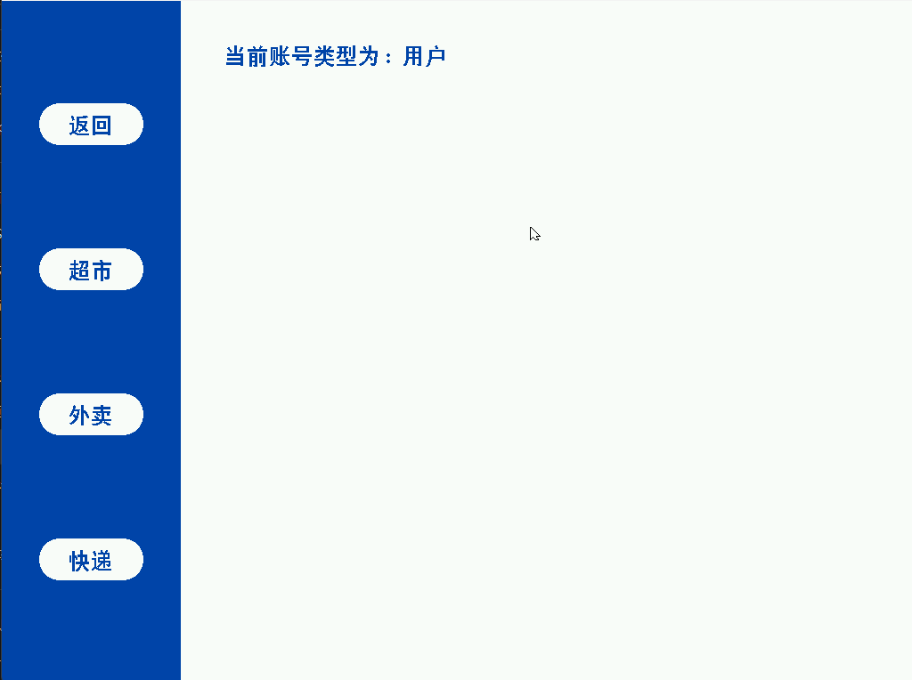

### 超市选购界面：

